

课 程 实 验 报 告

课程名称：C++程序设计
实验名称：面向过程的整型队列编程

院 系 ：计算机科学与技术
专业班级 ： CS2105班
学 号 ： U202115462
姓 名 ： 张金涛
指导教师 ： 马光志

2022年 11 月 24 日

- 需求分析
- 题目要求
整型队列是一种先进先出的存储结构，对其进行的操作通常包括：向队列尾部添加一个整型元素、从队列首部移除一个整型元素等。整型循环队列类型Queue及其操作函数采用非面向对象的C语言定义，请将完成上述操作的所有如下函数采用C语言编程， 然后写一个main函数对队列的所有操作函数进行测试，请不要自己添加定义任何新的函数成员和数据成员。
#define _CRT_SECURE_NO_WARNINGS
#include <stdio.h>
#include <string.h>
struct Queue{
int* const elems; //elems申请内存用于存放队列的元素
const int max; //elems申请的最大元素个数max
int head, tail; //队列头head和尾tail，队空head=tail;初始head=tail=0
};
void initQueue(Queue *const p, int m); //初始化p指队列：最多申请m个元素
void initQueue(Queue *const p, const Queue&s); //用s深拷贝初始化p指队列
void initQueue(Queue *const p, Queue&&s); //用s移动初始化p指队列
int number (const Queue *const p); //返回p指队列的实际元素个数
int size(const Queue *const p); //返回p指队列申请的最大元素个数max
Queue*const enter(Queue*const p, int e); //将e入队列尾部，并返回p
Queue*const leave(Queue*const p, int &e); //从队首出元素到e，并返回p
Queue*const assign(Queue*const p, const Queue&q); //深拷贝赋s给队列并返回p
Queue*const assign(Queue*const p, Queue&&q); //移动赋s给队列并返回p
char*print(const Queue *const p, char*s);//打印p指队列至s并返回s
void destroyQueue (Queue *const p); //销毁p指向的队列
编程时应采用VS2019开发，并将其编译模式设置为X86模式，其他需要注意的事项说明如下：
（1）用initQueue(Queue *const p, int m)对p指向的队列初始化时， 为其elems分配m个整型元素内存，并初始化max为m，以及初始化head=tail=0。
（2）对于initQueue(Queue *const p, const Queue& q)初始化，用已经存在的对象q深拷贝构造新对象*p时，新对象*p不能和对象q的elems共用同一块内存，新对象*p的elems需要分配和q为elems分配的同样大小的内存，并且将已经存在q的elems的内容深拷贝至新分配的内存；新对象*p的max、head、tail应设置成和已经存在的对象s相同。
（3）对于initQueue(Queue *const p, Queue&& q)初始化，用已经存在的对象q移动构造新对象，新对象使用对象q为elems分配的内存快，并将其max、head、tail设置成和s的对应值相同，然后将s的elems设置为空表示内存已经移动给新对象，将s的max、head、tail设置为0。
（4）对于Queue*const assign(Queue*const p, const Queue&q)深拷贝赋值，用等号右边的对象q深拷贝赋值给等号左边的对象，等号左边的对象如果已经有内存则应先释放以避免内存泄漏，然后分配和对象q为elems分配的同样大小的内存，并且设置其max、head、tail和q的对应值相同。
（5）对于Queue*const assign(Queue*const p, Queue&&q)移动赋值，若等号左边的对象为elems分配了内存，则先释放改内存一面内存泄漏，然后使用等号右边对象q为elems分配的内存，并将其max、head、tail设置成和对象q的对应值相同；对象q的elems设置为空指针以表示内存被移走给等号左边的对象，同时其max、head、tail均应设置为0。
（6）队列应实现为循环队列，当队尾指针tail快要追上队首指针head时，即如果满足(tail+1)%max=head，则表示表示队列已满，故队列最多存放max-1个元素；而当head=tail时则表示队列为空。队列空取出元素或队列满放入元素均应抛出异常，并且保持其内部状态不变。
（7）打印队列时从队首打印至队尾，打印的元素之间以逗号分隔。
- 需求分析
自行对题目要求进行细化、补充。使用C语言结构体实现先进先出的整形循环队列及其创建，入队，出队，获取队列长度，打印队列，销毁队列等相关操作。
- 系统设计
- 概要设计
队列是先进先出的数据结构，设计循环队列需要留出一个空间来判别队列的状态，采用求模的方式进行判断，当队尾指针tail快要追上队首指针head时，即如果满足(tail+1)%max=head，则表示表示队列已满，故队列最多存放max-1个元素；而当head=tail时则表示队列为空。队列空取出元素或队列满放入元素均应抛出异常，并且保持其内部状态不变。
- 详细设计
队列的数据成员包括指向用于存放队列的元素内存的整形指针elem，申请的最大元素个数max，指示队首与队尾的整形变量队列头head和尾tail。函数成员及其说明如下：
(1)初始化队列：最多申请m个元素void initQueue(Queue* const p, int m)：先为elem申请一块可以存放m个整形元素的内存，然后将max设置为m，此时便完成了队列的创建，最后将tail与head设为0，表示初始状态队列为空，队列初始化完成。
(2)用q深拷贝初始化队列void initQueue(Queue* const p, const Queue& s)：深拷贝初始化要求新对象的elems需要分配和q为elems分配的同样大小的内存，并且将q的elems的内容深拷贝至新对象分配的内存；新对象的max、head、tail应设置成和q的对应值相同。因此先为elems分配一块大小为q.max大小的内存，然后将max，head，tail分别设为q.max，q.head，q.tail，最后遍历q将q中所有元素赋给新对象的对应下标的元素。
(3)用q移动初始化队列void initQueue(Queue* const p, Queue&& s)：移动初始化要求新对象接受使用对象q为elems分配的内存，并且新对象的max、head、tail应设置成和对象q的对应值相同；然后对象q的elems设置为空指针以表示内存被移走，同时其max、head、tail均应设置为0。因此直接将elems指向q.elems，然后将max，head，tail分别设为q.max，q.head，q.tail，最后将q.elems设为nullptr，将q.max，q.head，q.tail设为0。其中由于elems和max都是只读类型的变量，所以修改其值时需要先取地址，然后进行指针强制类型转换，最后再访问指针指向的内存即可。
(4)返回队列的实际元素个数int number(const Queue* const p)：由于队列时循环队列，故tail可能小于head，因此队列的元素个数应为(tail+max-head)%max。考虑到max可能为0，故只有再max不为0的时候返回(tail+max-head)%max，若为0则直接返回0。
(5)返回队列申请的最大元素个数int size(const Queue* const p)：直接返回max即可。
(6)将e入队列尾部，并返回当前队列Queue* const enter(Queue* const p, int e)：入队前先要判满，循环队列满的条件为若再入一个元素则tail与head相等，即(tail+1)%max==head。若队列满则抛出异常，若队列未满则将元素放入elem中下标为tail的内存，最后改变tail，根据循环队列的规律，tail应该改变为(tail+1)%max。
(7)从队首出元素到e，并返回当前队列Queue* const leave(Queue* const p, int& e)：出队前先要判空，循环队列空的条件为tail==head。若队列空则抛出异常，若队列不为空则将下标为head的值赋给e，然后改变head的值，根据循环队列的规律，head的值应该改变为(head+1)%max。
(8)深拷贝赋值并返回被赋值队列Queue* const assign(Queue* const p, const Queue& q)：首先若传入的队列若就是自己，即elem==q.elem，则没必要进行后面的操作，直接返回*this即可。若this也被初始化过，即elem不为空，由于之后要对其分配新的内存使其指向的内存大小与q.elem相同，为防止内存泄漏，先释放elem的内存将其设为空，后面的操作与深拷贝初始化一致。
(9)移动赋值并返回被赋值队列：Queue* const assign(Queue* const p, Queue&& q)：首先若传入的队列若就是自己，即elem==q.elem，则没必要进行后面的操作，直接返回*this即可。若this也被初始化过，即elem不为空，由于之后要将其指向q.elem，为防止内存泄漏，先释放elem的内存将其设为空，后面的操作与移动拷贝初始化一致。
(10)打印队列至s并返回s char* print(const Queue* const p, char* s)：基本思路为先将s设为空串，然后从head开始遍历队列，将每个元素与一个逗号写入临时变量字符数组a中，然后将s与a拼接即可。遍历时将循环变量i初始化为head，由于tail和head的大小关系不确定，故不可以采用大小比较来确定是否遍历完成，所以设置循环终止条件为i !=tail，每遍历一个元素i更新为(i+1)%max。
- (11)销毁当前队列void destroyQueue(Queue* const p)：释放elem内存后将数据成员全部设为0即可。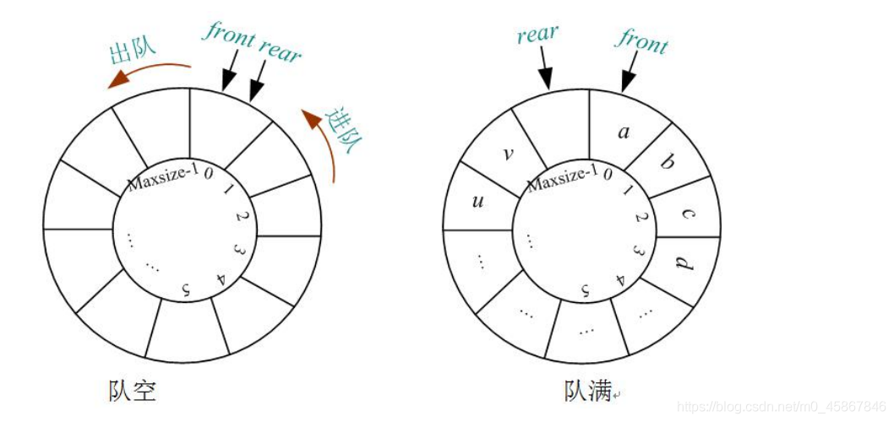
- 软件开发
使用Visual Studio 2019集成开发环境进行开发与调试。编译模式为X86。
- 软件测试
使用测试库测试，上述功能均已实现。
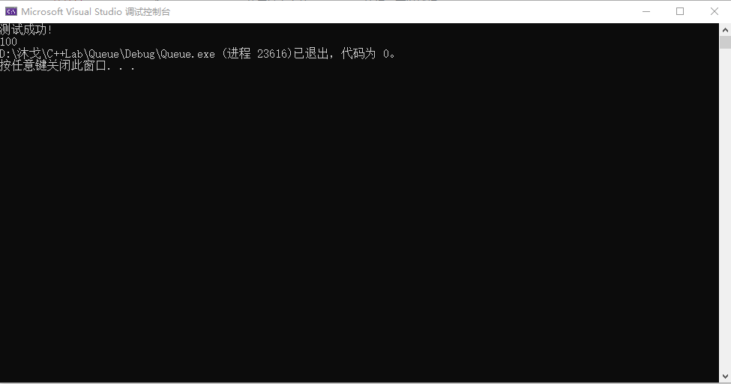
- 特点与不足
- 技术特点
队列为循环队列，队首与队尾位置均可变，使入队和出队均为O(1)时间复杂度。
- 不足和改进的建议
循环队列长度为定长，仅可储存一定长度以内的队列，可能存在空间浪费，不具有通用性，可以改进为动态分配长度的结构。
- 过程和体会
- 遇到的主要问题和解决方法
忘记考虑队列为空的情况，打印队列时顺序错误，通过visual studio debug找到问题。
- 课程设计的体会
通过本次实验，我对队列这一数据结构有了更加深入的了解，更加熟悉了循环队列和指针的用法，循环队列判空判满的条件
- 源码和说明
- 文件清单及其功能说明
Head.h中是对循环队列结构体以及相关函数的声明，Queue.cpp是相关功能函数的具体实现，main.cpp中是测试主程序。
- 用户使用说明书
需要安装测试库后更改自动测试文件的路径，然后点击运行。
- 源代码
//Head.h
#ifndef QUEUE_HEAD_H
#define QUEUE_HEAD_H
#define _CRT_SECURE_NO_WARNINGS
#include <stdio.h>
#include <string.h>
#include<stdlib.h>
struct Queue {
int* const elems; //elems申请内存用于存放队列的元素
const int max; //elems申请的最大元素个数max
int head, tail; //队列头head和尾tail，队空head=tail;初始head=tail=0
};
void initQueue(Queue* const p, int m); //初始化p指队列：最多申请m个元素
void initQueue(Queue* const p, const Queue& s); //用s深拷贝初始化p指队列
void initQueue(Queue* const p, Queue&& s); //用s移动初始化p指队列
int number(const Queue* const p); //返回p指队列的实际元素个数
int size(const Queue* const p); //返回p指队列申请的最大元素个数max
Queue* const enter(Queue* const p, int e); //将e入队列尾部，并返回p
Queue* const leave(Queue* const p, int& e); //从队首出元素到e，并返回p
Queue* const assign(Queue* const p, const Queue& q); //深拷贝赋s给队列并返回p
Queue* const assign(Queue* const p, Queue&& q); //移动赋s给队列并返回p
char* print(const Queue* const p, char* s);//打印p指队列至s并返回s
void destroyQueue(Queue* const p); //销毁p指向的队列

#endif //QUEUE_HEAD_H

//Queue.cpp
#include"Head.h"

//初始化p指队列：最多申请m个元素
void initQueue(Queue* const p, int m) {
if (m <= 0)//若m不合法
{
//throw "Wrong argument" ;
return;
}
if(!p)throw"p is NULL";
//若队列不为空，先释放内存，防止内存泄漏
if(p->elems) {
throw"p has inited,can't init again";
// const变量是使用指针强制改变
// *(int*)&p->max = 0;
// free(p->elems);
// *(int**)&p->elems = nullptr;
// p->head = 0;
// p->tail = 0;
}
*(int**)&p->elems = (int*) malloc(m*sizeof(int));
*(int*)&p->max = m;
p->head = p->tail = 0;
}

//用s深拷贝初始化p指队列
void initQueue(Queue* const p, const Queue& s){
if(!p)throw"p is NULL";
if(p->elems) {
throw "p has inited,can't init again";
}
*(int**)&p->elems = (int*) malloc(s.max*sizeof(int));
for(int i=0;i<s.max;i++){
p->elems[i] = s.elems[i];
}
*(int*)&p->max = s.max;
p->head = s.head;
p->tail = s.tail;
}

//用s移动初始化p指队列
void initQueue(Queue* const p, Queue&& s) {
if(!p)throw"p is NULL";
if (p->elems)
{
throw "p has inited,can't init again";
}
*(int*)&p->max = s.max;
*(int**)&p->elems = s.elems;
p->head = s.head;
p->tail = s.tail;
*(int**)&s.elems = nullptr;
*(int*)&s.max = 0;
s.head = s.tail = 0;
}

//返回p指队列的实际元素个数
int number(const Queue* const p){
if(!p)throw"p is NULL";
return p->tail>=p->head?p->tail-p->head:p->tail+p->max-p->head;
}

//返回p指队列申请的最大元素个数max
int size(const Queue* const p){
if(!p)throw"p is NULL";
return p->max;
}
//将e入队列尾部，并返回p
Queue* const enter(Queue* const p, int e){
if(!p)throw"p is NULL";
if ((p->tail + 1) % p->max == p->head)//判满
{
throw "Queue is full!";
}
p->elems[p->tail] = e;
p->tail = (p->tail+1)%p->max;
return p;
}
//从队首出元素到e，并返回p
Queue* const leave(Queue* const p, int& e){
if(!p)throw"p is NULL";
if(p->head==p->tail)throw "Queue is empty!";
e=p->elems[p->head];
p->head=(p->head+1)%p->max;
return p;
}
//深拷贝赋s给队列并返回p
Queue* const assign(Queue* const p, const Queue& q)
{
//若传入的两个参数是同一个队列
if (p->elems == q.elems)//若传入的两个参数是同一个队列
{
return p;
}
//若p已存在，释放原内存防止内存泄漏
if (*(int**)&p->elems)
{
free(*(int**)&p->elems);
*(int**)&p->elems = nullptr;
}
*(int**)&p->elems = (int*)malloc(q.max * sizeof(int));
*(int*)&p->max = q.max;
int i;
for (i = 0; i < p->max; i++)
{
p->elems[i] = q.elems[i];
}
p->head = q.head;
p->tail = q.tail;
return p;
}
//移动赋s给队列并返回p
Queue* const assign(Queue* const p, Queue&& q)
{
//若传入的两个参数是同一个队列
if (p->elems == q.elems)return p;
//若p已存在，释放原内存防止内存泄漏
if (*(int**)&p->elems)
{
free(*(int**)&p->elems);
*(int**)&p->elems = nullptr;
}
*(int**)&p->elems = q.elems;
*(int*)&p->max = q.max;
p->head = q.head;
p->tail = q.tail;
*(int**)&q.elems = nullptr;
*(int*)&q.max = 0;
q.head = q.tail = 0;
return p;
}
//打印p指队列至s并返回s
char* print(const struct Queue* const p, char* s)
{
int m = p->max;
for (int i = p->head; i != p->tail; i = (i + 1) % m) {
char* now = s + strlen(s);
sprintf(now, "%d,", p->elems[i]);
}
return s;
}

//销毁p指向的队列
void destroyQueue(Queue* const p){
if(!p)return;
if(p->elems)free(p->elems);
*(int**)&p->elems = NULL;
*(int*)&p->max = NULL;
p->head=0;
p->tail=0;
}

//main.cpp
#include <iostream>
#include"Head.h"
extern const char* TestQueue(int& s);
int main() {
const char* e;
int s;
e = TestQueue(s);
printf("%s\n%d", e, s);
return 0;
}

